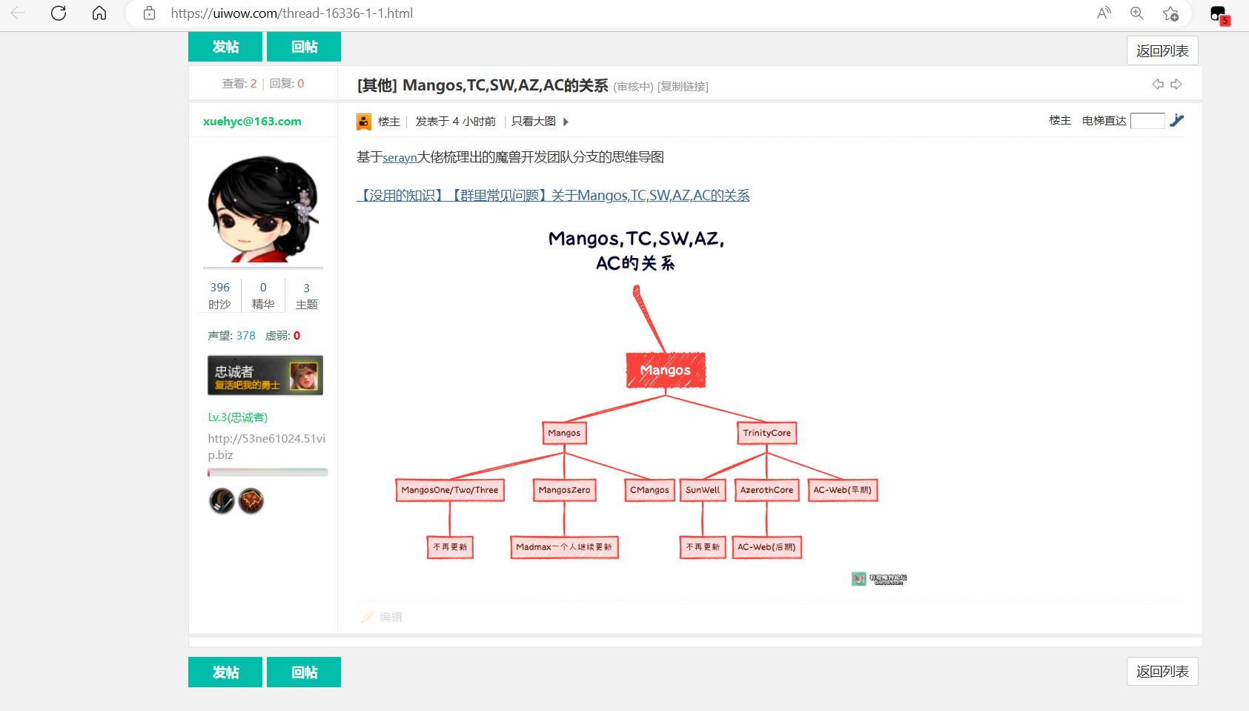

基于[serayn](https://uiwow.com/space-uid-869.html)大佬梳理出的魔兽开发团队分支的思维导图  
  
[【没用的知识】【群里常见问题】关于Mangos,TC,SW,AZ,AC的关系](https://uiwow.com/thread-4288-1-1.html)  
